Wohn- und Therapiezentrum
Im Luftkurort Lindenberg hat die IVG Lindau zusammen mit Architekt Hubert Wagus ein dreiteiliges Gebäudeensemble realisiert, das neben insgesamt 53 Wohneinheiten auch ein Therapie- und Bewegungszentrum beinhaltet. Sämtliche Gebäudeabschnitte sowie die Außenanlagen wurden barrierefrei konzipiert, um selbständiges Wohnen bis ins hohe Alter zu ermöglichen.

Königswinter (prc) – Im attraktiven Ortskern von Lindenberg entstand eine seniorengerechte Wohnanlage einschließlich Therapie- und Bewegungszentrum. Architekt Hubert Wagus konzipierte das in zwei Bauabschnitten umgesetzte Projekt für die IVG Lindau. Einzelhandel, Gastronomie und Gesundheitswesen in unmittelbarer Umgebung ermöglichen eine unkomplizierte Versorgung auch ohne Auto.

Seniorengerechte Architektur

Die U-förmig angeordneten Gebäude verfügen über vier Stockwerke mit Penthäusern im jeweiligen Obergeschoss und Walmdächer mit flach geneigten Dachflächen. Das straßenzugewandte Gebäude wurde farblich dezent gehalten, während die rückversetzten Häuser A und B mit roten Balkonverkleidungen sowie einer hellgelben Außenfassade auffälliger gestaltet wurden. Neben den Wohnungen und der Therapieeinheit wurde ein Gemeinschaftsraum angegliedert. Dieser dient als Begegnungszentrum für die Hausbewohner und kann sowohl für private Anlässe als auch für hausgemeinschaftliche Aktivitäten genutzt werden.

Alle Wohnungen sind durch Aufzüge erschlossen und werden über Laubengänge erreicht. Für ein hohes Maß an Sicherheit wurde eine Schließanlage mit dreifachschließendem Zylinder verbaut. Die zwischen 55 und 106 Quadratmeter großen Wohnungen sind allesamt mit Parkett ausgestattet. Die massive Bauweise, verbunden mit den dreifachverglasten, großzügigen Fensterelementen ergibt eine angenehm warme Wohnatmosphäre. Sonnige Balkone gestatten ein Maximum an Wohlbefinden. An kalten Tagen werden die Wohnungen per Fußbodenheizung mit Wärme versorgt.

Das komplette Wohnprojekt wurde konzipiert um sowohl selbständiges als auch unterstütztes Wohnen zu ermöglichen. So können nach Erfordernis Pflege- und Versorgungsleistungen wie Sozialdienst oder Essen auf Rädern in Anspruch genommen werden. Beratung durch die Caritas Sozialstation Westallgäu sowie ein fest integrierter Hausnotruf runden die Unterstützungsmöglichkeiten ab.

Die Bauphase

Um eine KfW-Förderung zu erreichen, kam der Premium-Ziegel ThermoPlan MZ10 von Mein Ziegelhaus in einer Dicke von 36,5 Zentimetern zum Einsatz. Neben dem optimalen, baulichen Wärmeschutz konnten so auch die erhöhten Anforderungen hinsichtlich des Schallschutzes, welche seitens des Bauherrn vorgegeben waren, erfüllt werden. Darüber hinaus hat der Ziegel Brandwand-Qualität. Auch in Sachen Wärmeschutz punktet der Ziegel mit einer Wärmeleitfähigkeit von nur 0,10 W/(mK) und einer Wärmespeicherfähigkeit von 274 kJ/(m²K). Das energetische Konzept beinhaltet eine mechanische, intervallgesteuerte Wohnraumlüftung in den Bädern, die über Fensterfalzlüfter für regelmäßigen Luftaustausch sorgt. Die massive Bauweise mit dem MZ10 leistet somit einen optimalen Schall-, Wärme- und Brandschutz und trägt auch zu Einsparungen bei den Betriebskosten der Heizung mit gleichzeitig effektivem sommerlichen Wärmeschutz bei.

Energetische Versorgung

Neben den hervorragenden wohnklimatischen Eigenschaften des verwendeten Ziegels und der Wohnraumlüftung trägt ein Biogas-Blockheizkraftwerk mit erdgasbetriebenem Spitzenlastkessel zur klimaschonenden Bewirtschaftung der Gebäude bei. Durch den Einsatz von Biogas zur Befeuerung arbeitet das Blockheizkraftwerk nahezu kohlendioxidneutral. Brauchwasser- und Heizungswärme entstehen somit weitestgehend ohne fossile Brennstoffe. Dadurch wird das Klima entlastet und staatliche Förderungen unterstützen zudem bei der Kostendeckung.

Weitere Informationen sind erhältlich bei Mein Ziegelhaus GmbH & Co. KG Geschäftsstelle, Rheinufer 108, 53639 Königswinter, Telefon: (022 23) 29 66 78-0, Telefax: (022 23) 29 66 78-1, E-Mail: info@meinziegelhaus.de oder im Internet unter www.meinziegelhaus.de.

Über „Mein Ziegelhaus“

Mein Ziegelhaus GmbH & Co. KG ist eine Anfang 2005 gegründete gemeinsame Dachorganisation, der aktuell die sechs Mauerziegelhersteller Ziegelwerk Bellenberg (Bellenberg), JUWÖ Poroton-Werke (Wöllstein), Ziegelwerk Klosterbeuren (Klosterbeuren), Stengel Ziegel (Donauwörth), Ziegelwerk Lücking (Paderborn) und Zeller Poroton (Alzenau) sowie in Kooperation der Vertriebsverbund Südwest Ziegel (Memmingen) und das Ziegelwerk Erbersdobler (Fürstenzell) angehören. Die Gruppe beschäftigt in Summe ca. 400 Mitarbeiter und mit ihren Ziegeln werden jährlich über 10.000 Bauprojekte im gesamten Bundesgebiet sowie dem angrenzenden Ausland realisiert.

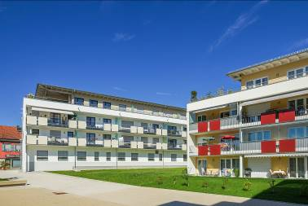
BU: Architekt Hubert Wagus konzipierte eine seniorengerechte Wohnanlage in Lindenberg einschließlich Therapie- und Bewegungszentrum für die IVG Lindau. Sämtliche Gebäudeabschnitte sowie die Außenanlagen wurden barrierefrei konzipiert, um selbständiges Wohnen bis ins hohe Alter zu ermöglichen. Bild: tdx/Mein Ziegelhaus
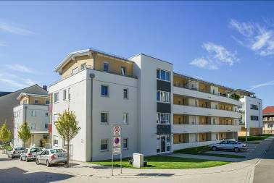
BU: Eine KfW-Förderung wurde unter anderem durch den Premium-Ziegel ThermoPlan MZ10 von Mein Ziegelhaus erreicht. Mit der Ziegelbauweise lassen sich nicht nur die KfW-Vorgaben einhalten sondern auch die erhöhten Anforderungen an den Schallschutz.
Bild: tdx/Mein Ziegelhaus
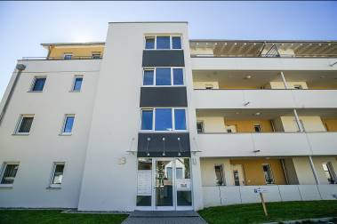
BU: Alle Wohnungen sind durch Aufzüge erschlossen und werden über Laubengänge erreicht. Für ein hohes Maß an Sicherheit wurde eine Schließanlage mit dreifachschließendem Zylinder verbaut.
Bild: tdx/Mein Ziegelhaus

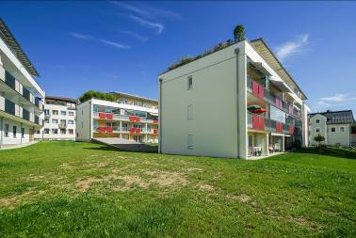
BU: Die U-förmig angeordneten Gebäude verfügen über vier Stockwerke mit Penthäusern und Walmdächer mit flach geneigten Dachflächen. Das straßenzugewandte Gebäude wurde farblich dezent gehalten, während die rückversetzten Häuser mit roten Balkonverkleidungen sowie einer hellgelben Außenfassade auffälliger gestaltet wurden. Bild: tdx/Mein Ziegelhaus
Bautafel:
Objekt: Wohnen „Am Reich der Hüte“, Wohn- und Geschäftshaus, Sonnenstraße 11 + 13 und Hauptstraße 17, 88161 Lindenberg
Bauherr: IVG Immobilien- und Verwaltungs-GmbH, Ludwig-Kick-Straße 12, 88131 Lindau am Bodensee
Architekt: Dipl.-Ing. Architekt Hubert Wagus, Bregenzer Str. 64, 88171 Weiler-Simmerberg, www.wagus-architekt.de
Bauunternehmen: Josef Hebel GmbH & Co. KG Bauunternehmung, Riedbachstraße 9, 87700 Memmingen und BreFa Bauunternehmungs GmbH, Grüntenstraße 8, 87789 Woringen
Tragwerkskonstruktion: Massivbauweise mit dem MZ10 von Mein Ziegelhaus
Energiestandard: KfW-Effizienzhaus 55
Heiztechnik: Biogas betriebenes Blockheizkraftwerk in Verbindung mit einem Erdgas betriebenen Spitzenlastkessel

